**BÁO CÁO VỀ MÁY CẮT KHÔNG KHÍ (ACB)**

1. **Khái quát về máy cắt không khí**
2. **Định nghĩa**

* Máy cắt không khí hay còn được gọi tắt là ACB (Air Circuit Breaker) là một thiết bị dùng để đóng cắt bảo vệ quá tải và ngắn mạch.
* ACB có cấu trúc phức tạp về mặt kết cấu, nhưng lại đơn giản về mặt công nghệ, giá thành thấp hơn so với VCB (máy cắt chân không) nhưng lại kích thước lớn hơn.
* Phân loại:
  + Dựa vào dòng cắt: 630A, 800A, 1200A, 1600A, 2000A, 2500A, 3000A, 4000A.
  + Dựa vào cơ cấu vỏ: loại cố định Fixed, loại kéo ra Drawout.
  + Dựa vào hãng sản xuất: LS, Schneider, ABB, Mitsubishi,…

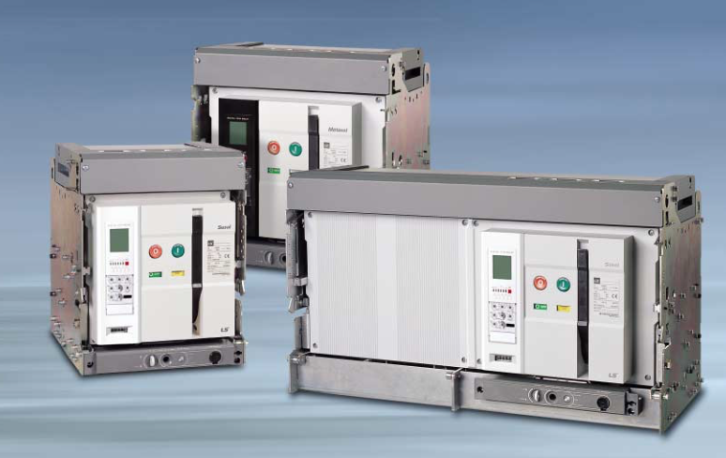

Hình 1a: Máy cắt không khí

1. **Cấu tạo**

* Gồm 4 bộ phận chính
* Bộ phận dập hồ quang (Arc Chutes): Bộ phận này được tạo thành nhờ sự kết hợp hoàn hảo giữa các tấm kim loại mỏng, lắp đặt song song trong các vỏ bọc cách ly và các hồ quang được phân đều trên những tấm kim loại mỏng đó, nhằm rút ngắn thời gian dập hồ quang điện. Sự cách ly hợp lý giữa các bộ phận dẫn điện giúp lượng tiêu thụ năng lượng ít hơn và có thể thiết lập những kết nối tải, cùng hệ thống nguồn cấp ở cả 2 mặt. Quá trình dập tắt hồ quang diễn ra rất nhanh, chưa tới 1 giây, vì không cần thời gian để tạo ra sản phẩm khí.
* Cơ chế tiếp xúc (Contact Mechanism): Trên máy cắt không khí ACB, mỗi cực bao gồm các tiếp điểm chính và các tiếp điểm hồ quang, được chế tạo từ hợp kim bạc và đặt trong các vỏ bọc module hoá. Khi hoạt động, các tiếp điểm hồ quang sẽ đóng trước và mở sau các tiếp điểm chính, do đó sẽ giúp giảm bớt sự ăn mòn.
* Cơ chế nhả của máy cắt không khí: Với các chốt giữ từ tính liên kết với các nút ấn báo nhả, khi xảy ra quá dòng, quá tải… mạch điện cung cấp một tín hiệu riêng cho bộ phận này, gây ra tác động để nhả máy cắt.
* Smart Trip Unit: là bộ phận xử lý thông minh cho phép cài đặt các thông số dòng cắt và thời gian tác động. Smart Trip Unit còn hỗ trợ các kết nối không dây, đưa ra các cảnh báo trước sự cố, chuẩn đoán sau sự cố.
* Ngoài ra còn có các bộ phận khác như: nút điều khiển, tay charged, cổng kết nối điều khiển,…

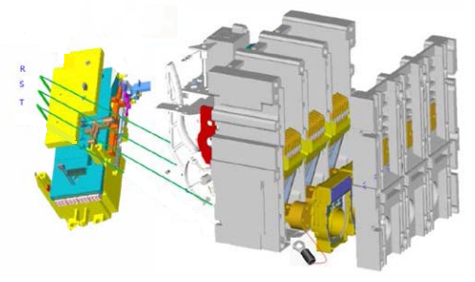

Hình 1b Cấu tạo ACB

1. **Chức năng**

* ACB có những chức năng bảo vệ cần thiết cho mạng điện:
* Bảo vệ quá tải, ngắn mạch.
* Bảo vệ quá nhiệt,.
* Bảo vệ chống dòng rò và sự cố chạm đất.
* Bảo vệ lỗi mất pha hoặc mất cân bằng pha.
* Đo lường (điện áp, dòng điện, tần số, …)
* Truyền thông (giám sát, điều khiển từ xa)

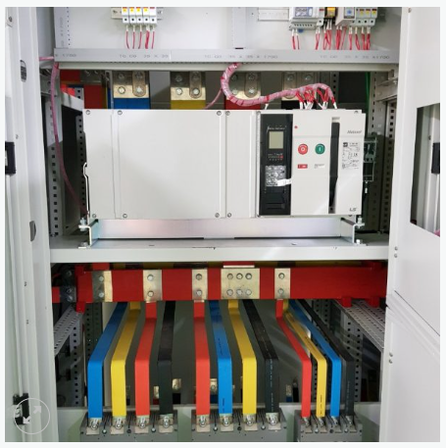

Hình 1c Máy cắt không khí trong tủ hạ thế

1. **Nguyên lý hoạt động**

* Trong quá trình đóng cắt hoặc khi xảy ra sự cố, ACB tự động cắt điện. tại các tiếp điểm chính sẽ sinh ra lượng hồ quang cực lớn. Lượng hồ quang này được dập tắt ngay lập tức bằng buồng dập hồ quang.
* Ngoài ra các tiếp điềm hồ quang sẽ đóng trước ngắt sau các tiếp điểm chính để hạn chế sự hao mòn tiếp điểm chính do hồ quang sinh ra.

1. **Máy cắt không khí do LS sản xuất**
2. **Tổng quan về thiết bị**

* Mã sản phẩm: AH-06D3-06A
* Thuộc loại kéo ra Drawout, thuận tiện kiểm tra, bảo trì, sửa chữa, thay thế
* Thông số kỹ thuật:
* Điện áp định mức đóng cắt (Ui): 1000V.
* Dòng điện đóng cắt cho tải (In): 630A.
* Điện áp chịu đựng tức thời(Uimp): 10kV.
* Khả năng cắt dòng ngắn mạch (Ics): 100%Icu
* Tần số hoạt động: 50/60Hz

|  |  |  |
| --- | --- | --- |
| Điện áp đóng cắt (Ue) | Dòng điện đóng cắt (Icu) | Khả năng chịu dòng ngắn mạch của tiếp điểm (Icw) |
| 690V~ | 65kA | 65kA/1s  50kA/3s |
| 500V~ | 85kA |
| 600/690V~ | 65kA | 65kA/1s |

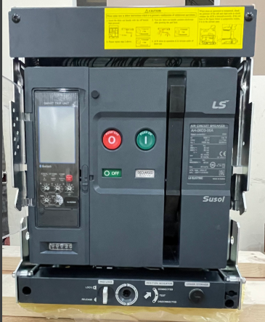

Hình 2a Máy cắt không khí AH-06D3-06A

1. **Cách vận hành**

* Vận hành đóng cắt thủ công bằng tay charged
* Nhãn báo trạng thái đóng cắt:

|  |  |  |
| --- | --- | --- |
| Trạng thái thiết bị | Màu nhãn | Chữ trên nhãn |
| Đang đóng | Đỏ | ON |
| Đang ngắt | Xanh | OFF |

+ Nhãn báo trạng thái sạc động lực:

|  |  |  |
| --- | --- | --- |
| Trạng thái động lực | Màu nhãn | Chữ trên nhãn |
| Chưa sẵn sàng | Trắng | Discharged |
| Đã sẵn sàng | Vàng | Charged |

* Kiểm tra nhãn báo charged trên mặt trước của thiết bị
* Nếu nhãn báo đang ở trạng thái màu trắng và hiện chữ discharged thì phải sạc động lực bằng tay sạc.
* Kéo tay sạc từ trên xuống dưới cho đến khi phát ra tiếng động lớn kèm theo nhãn báo thay đổi sang màu vàng và hiện chữ charged thì thiết bị đã sẵn sàng vận hành đóng cắt.
* Vận hành đóng thiết bị bằng nút nhấn
* Sau khi đã sạc động lực, nhấn nút ON (màu xanh) trên mặt máy cắt để đóng tiếp điểm máy cắt. Khi nhấn nút ON nhãn báo trạng thái đóng cắt thiết bị chuyển sang màu đỏ và chữ ON kèm theo tiếng động lớn.
* Khi đã thao tác xong, các tiếp điểm động lực của máy cắt không khí đã được tiếp xúc nhau theo thứ tự từng cặp.
* Vận hành cắt thiết bị bằng nút nhấn
* Khi máy cắt đang ở trạng thái ON cho phép người vận hành OFF máy cắt.
* Nhấn nút OFF (màu đỏ) trên mặt máy cắt để cắt tiếp điểm máy cắt. Khi nhấn nút OFF nhãn báo trạng thái đóng cắt thiết bị chuyển sang màu xanh và chữ OFF kèm theo tiếng động lớn.
* Khi đã thao tác xong, các tiếp điểm động lực của máy cắt không khí sẽ được tách rời nhau.

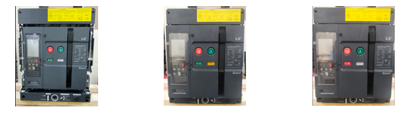

Hình 2b1. Các trạng thái nhãn báo

**Chú ý**: Muốn đóng lại máy cắt ta phải sạc lại động lực cho máy bằng tay charged.

* Vận hành tự động bằng động cơ charged
* Cần bổ sung thêm động cơ charge để sử dụng chế độ tự động sạc

|  |  |  |
| --- | --- | --- |
| Tên phụ kiện | Thông số kỹ thuật | Chức năng |
| Motor charge | AC/DC 100V-130V | Nén lò xo đến trạng thái chared |

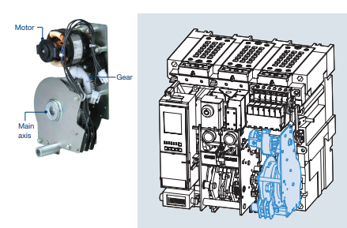

Hình 2b.2. Động cơ charge và vị trí lắp

* Khi được cấp nguồn điều khiển, hệ thống sẽ tự điều khiển động cơ charge nén lò xo đến khi nhãn báo trạng thái charge chuyển sang màu vàng (charged), động cơ sẽ dừng lại. Lúc này máy cắt đã sẵn sàng vận hành đóng cắt.
* Động cơ luôn được điều khiển đảm bảo duy trì trạng thái charge luôn màu vàng (charged).

1. **Kết hợp 2 máy cắt không khí để trở thành ATS (bộ chuyển nguồn tự động)**

* ATS viết tắt của Automatic Transfer Switches, là một hệ thống thiết bị điện đảm bảo cho toàn bộ hệ thống điện được hoạt động liên tục, ổn định ngay cả khi có sự cố mất điện xảy ra.

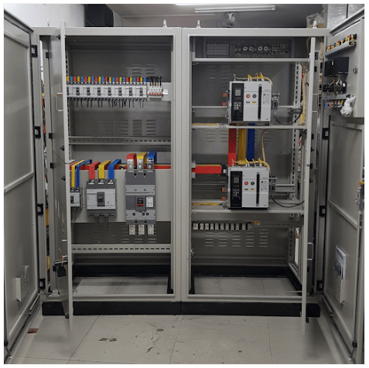

Hình 2c.1 Tủ ATS đóng cắt bằng ACB

* Ưu điểm của bộ ATS khi đóng cắt bằng ACB
* Dòng đóng cắt lớn (630A-6300A) thích hợp với các trạm phát điện công suất lớn.
* Hoạt động ổn định, cung cấp đầy đủ các chế độ bảo vệ (thấp áp, quá tải, ngắn mạch, mất pha hoặc mất cân bằng pha,… )
* Thời gian tác động khi xảy ra sự cố cự ngắn (0.01-0.05s)
* Giám sát chặt chẽ các thông số như điện áp, dòng điện, công suất , nhiệt độ nhờ bộ Smart Trip Unit.
* Tuổi thọ bền hơn ATS đóng cắt bằng contactor do khả năng dập hồ quang hiệu quả và có tiếp điểm hồ quang hạn chế việc hao mòn của tiếp điểm chính.
* Nhược điểm của bộ ATS khi đóng cắt bằng ACB
* Cần sử dụng 2 ACB
* Chi phí lắp đặt cao.
* Yêu cầu trình độ kỹ thuật cao.
* Khối lượng lớn hơn các bộ ATS bằng contactor dẫn đến việc bảo dưỡng kiểm tra khó khắn hơn.
* Các phụ kiện cần bổ sung để tạo thành bộ ATS

|  |  |
| --- | --- |
| Tên phụ kiện | Thông số kỹ thuật |
| Motor charge | AC/DC 100V-130V |
| Closing coil | AC/DC 100V-130V |
| Shunt trip coil | AC/DC 100V-130V |

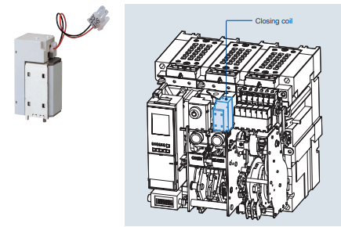

Hình 2c.2 Closing coil và vị trí lắp

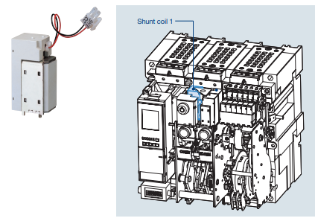

Hình 2c.3 Shunt trip coil và vị trí lắp

* Ngyên lý hoạt động
* Khi cấp nguồn điều khiển, động cơ charge sẽ nén lò xo cho cả 2 ACB và tự dừng khi nhãn báo trạng thái chuyển sang màu vàng (charged).
* Hai ACB được lắp thêm các cuộn dây sẽ hoạt động như contactor.
* Thông thường ACB lưới được đóng với điện lưới để cấp nguồn cho hệ thống tải. ACB máy phát sẽ ngắt để cách ly máy phát khỏi lưới điện.
* Khi xảy ra mất điện lưới, cuộn Shunt trip coil của ACB lưới sẽ nhận tín hiệu cắt từ bộ phận điều khiển và cắt tải khỏi lưới điện. Đồng thời máy phát điện sẽ được khởi động, cuộn Closing của ACB máy phát sẽ nhận tín hiệu đóng, cấp điện từ mát phát vào hệ thống tải.
* Khi lưới điện đã được phục hồi, cuộn shunt trip coil của ACB máy phát sẽ nhận tín hiệu ngắt, tách điện máy phát ra khỏi hệ thống tải. Cuộn Closing coil của ACB lưới sẽ nhận tín hiệu đóng điện lưới vào hệ thống tải. Trong lúc đó máy phát điện vẫn chạy để tự làm mát và sẽ dừng hoạt động sau khoảng thời gian cài đặt trước.

**Chú ý**: trong quá trình hoạt động của bộ ATS, cả 2 ACB không đồng thời đóng điện cũng không đồng thời ngắt điện, đảm bảo sự an toàn cho toàn cho toàn bộ hệ thống cấp điện và tải.